REFLEXION CRISTIANA SOBRE LA PALABRA DE DIOS
Nuestro plan de trabajo

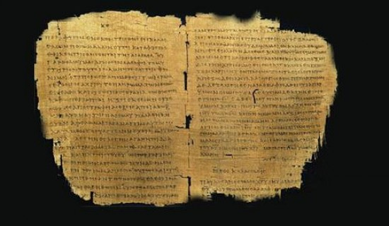
Los temas de este curso son breves y selectos, pues es tanto lo que se ha escrito y teorizado durante dos milenios sobre el contenido bíblico que resulta imposible hacer una presentación total de textos, teorías, documentos, culturas, opiniones, escuelas, dudas, y descubrimientos.
La Biblia es el manantial inagotable para el cristiano. Lo ha sido en los siglos pasados y lo seguirá siendo en los siglos venideros. Pero el cristiano no va a ella en cuanto conjunto de libros humanos cargados de resonancias terrenas. Va como fuente y testimonio de una Historia de salvación que sigue vivas en el mundo.
En este sentido se presentan las reflexiones, los documentos y los textos que van a seguir en cada parte de las 45 que componen este curso.
Hay que ser sinceros. Lo que aquí se va a descubrir es un aperitivo para el gran banquete que pueden y deben buscar todos los cristianos a lo largo de toda la vida.
Estudiar la Biblia y sus misterios es apasionante. Al principio se va por curiosidad, luego se avanza por compromiso y al final se termina por amor, al descubrir en ella al mismo Dios hablando a los hombres.

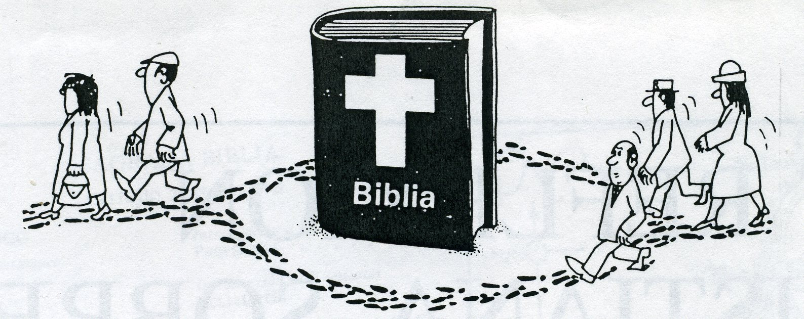

PROGRAMA DEL CURSO A: Antiguo Testamento
A. Centro de fe: EL ANTIGUO TESTAMENTO  La Biblia como libro base del educador  01. LA TIERRA DE ISRAEL  El País donde se encarnó la Palabra de Dios  02. LOS MITOS DE LA BIBLIA  La leyenda y la presencia de un Dios diferente  03. LOS PUEBLOS ABRAHAMICOS  Dios centró su elección en el Padre ABRAHAM  04. MOISES Y LA TIERRA PROMETIDA  El peso de Egipto en la historia del Pueblo  05. LA CONQUISTA DE CANA  El establecimiento del Pueblo elegido  06. LA PRIMERA MONARQUIA  Saúl, David y Salomón  07. LOS DOS REINOS.  Historia y realidad entre las naciones  08. LOS PROFETAS, LA CONCIENCIA DE ISRAEL  Dios se hacia presente por sus enviados  09. ISAIAS Y JEREMIAS  La voz de Dios en medio de los elegidos  10. ESDRAS Y NEHEMIAS `  El perdón de Dios y la nueva etapa de Israel  11. LOS SALMOS Y EL TEMPLO DE ISRAEL  Voz de un pueblo que ora a su Dios  12. LOS LIBROS POETICOS  Poemas y sentimientos religiosos de Israel  13. LOS LIBROS MORALES  Enseñanzas sobre la Presencia de Dios  14. LOS MACABEOS Y LA NUEVA CULTURA GRIEGA. Rebeldes a lo divino  15. LA BIBLIA QUE JESUS CONOCIO  La vida bíblica del judío Jesús de Nazareth. | 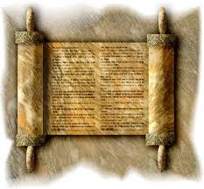    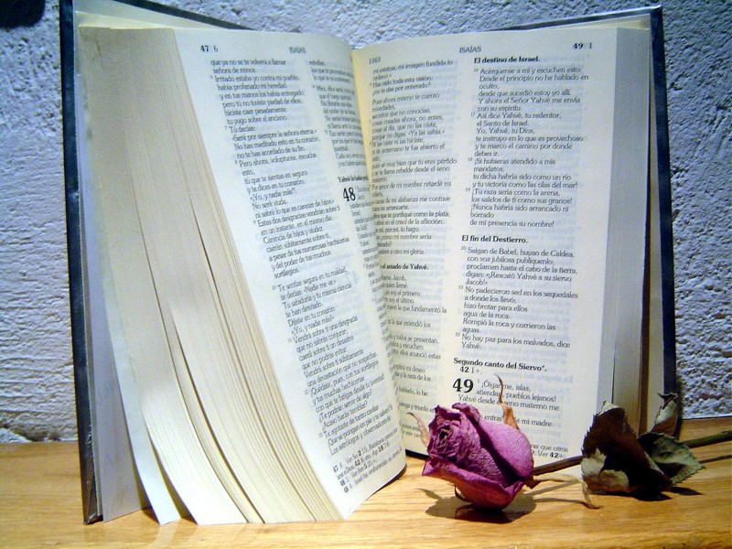    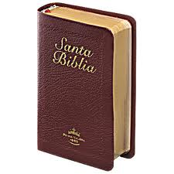

PROGRAMA DEL CURSO B: Evangelio de Jesús
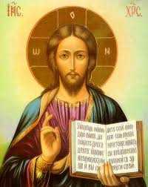  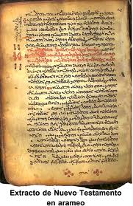  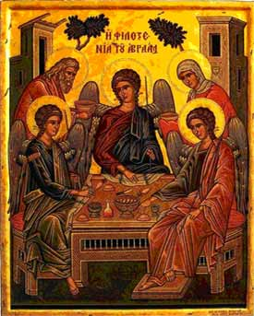 | B EL ENVANGELIO DE JESUS  01. PALESTINA EN EL SIGLO DE JESUS.  Condiciones materiales y geografía  02. MONARQUIA DE HERODES EL GRANDE.  Situación del Reino. Relación con los judíos.  03. NACIMIENTO DE JESUS. BELEN.  Evangelios de la Infancia. Lucas 1 y 2  04. NAZAREH Y GALILEA DE LAS NACIONES.  EI entorno de Genezareth y vida oculta  05. EL JORDAN Y COMIENZOS. EL BAUTISTA.  Comienzo de la vida pública de Jesús.  06. LOS SINOPTICOS Y SUS FUENTES  Clanes sacerdotales. Fariseos y saduceos  07. LA ORIGINALIDAD DE MARCOS.  Itinerario mesiánico de Jesús. Hijo de Dios.  B08. LOS TEXTOS DE SAN MATEO el publicano  Su significado testimonial en los cristianos.  09. EVANGELIO DE LUCAS: LUZ DE GENTILES  Movimientos gnósticos de final del siglo I  10. EVANGELIO DE JUAN. TESTIGO DE VERBO  El Discípulo amado de Jesús  11. COMUNIDAD DE JESUS. LOS APOSTOLES  Jesús quiso una Iglesia en el mundo.  12. LOS LENGUAJES DE JESUS  Milagros, Parábolas y anuncios  13. LA CENA PASCUAL Y LA DESPEDIDA  Sinópticos y Juan. Los grandes sermones  14. EVANGELIOS DE LA PASION DEL SEÑOR.  Significado salvífico de la Muerte. B15. RE  15 RESURRECCION DE JESUS.  Historia y Misterio. El sepulcro vacío

PROGRAMA DEL CURSO C: Epístolas y Hechos

01. PRIMERA COMUNIDAD CRISTIANA.  Hechos de Ios Apóstoles. Cap. 1 y 2. Pentecostés  02. HECHOS DE PEDRO EN LA PRIMERA IGLESIA.  Hechos, caps. 3 a 7. Tradiciones y testimonios  03. VIAJES DE PABLO Y PRIMERA EXPANSIÓN.  La diáspora cristiana. Las comunidades paulinas  04. CARTA A LOS TESALONICENSES  La acción arriegada de Pablo de Tarso.  05. CARTA A LOS CORINTIOS .  Apertura al nuevo mundo de las colonias  06. CARTA A LOS GALATAS Y A LOS FILIPENSES  La fuerza transformadora del mensaje  - ARTA A LOS COLOSENSES Y A FILEMON  El sentido de la libertad y de Cristo liberador  08. CARTA A LOS EFESIOS.  La Iglesia según Pablo. Los Discípulos  09. EPÍSTOLA A LOS ROMANOS.  La predicación por al amor a Cristo  10. CARTA A TIMOTEO Y A TITO.  La importancia de una pastoral de animación  11. EPÍSTOLA A LOS HEBREOS. Autor y mensaje  Relación entre judíos y cristianos primitivos.  12. EPÍSTOLAS DE JUAN, EL AMADO DEL SEÑOR  El permanente mensaje del amor fraterno  13. EPÍSTOLAS DE PEDRO y de JUDAS  Autoridad del Apóstol en forma de mensaje  14. EPÍSTOLA DE SANTIAGO.  Fe las Obras convertidas en alas para volar.  15. EL APOCALIPSIS, LIBRO DE ESPERANZA.  La ayuda en tiempo de persecución | 